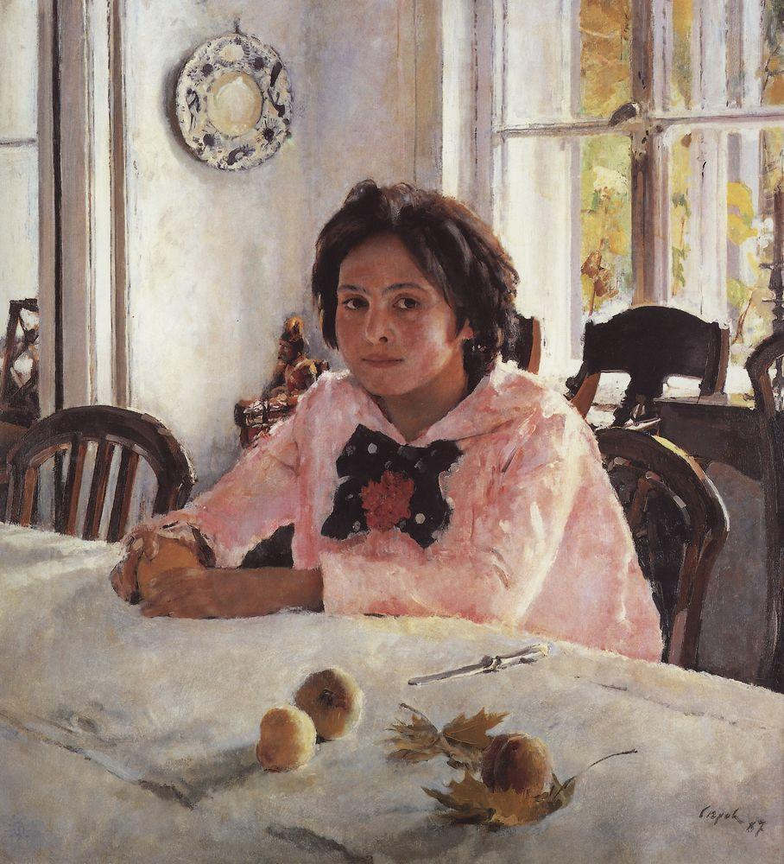
В. Серов. Девочка с персиками. 1887

Валентин Александрович Серов родился в Петербурге 7 января 1865 года (старый стиль) в семье известного композитора Александра Николаевича Серова. С детских лет будущего художника окружала атмосфера искусства. Кроме музыкантов в их доме бывали Антокольский, Репин. К тому же сам отец будущего художника был страстным любителем рисования. Редкая наблюдательность и способности к рисованию пробудились у мальчика рано, а условия, в которых он рос, благоприятствовали развитию дарования. Сначала он учился у немецкого художника-офортиста А. Кемпинга, затем его учителем стал И. Е. Репин, которому, по совету М. М. Антокольского, В. С. Серова показывала рисунки сына.
«Девочка с персиками» была создана не достигшим еще двадцати двух лет Серовым в 1887 году
Подмосковная усадьба Абрамцево, принадлежавшая С. Т. Аксакову, перешла в 1870 году во владение Саввы Ивановича Мамонтова, крупного промышленника, любителя искусств и художественного деятеля, сумевшего привлечь в абрамцевский художественный кружок многих замечательных русских живописцев. В семью Мамонтовых Серов вошел еще ребенком, был в ней как родной, дружил с детьми Саввы Ивановича. Сын Мамонтова, Всеволод Саввич, вспоминает: «На почве этой дружбы и явилась на свет знаменитая серовская «Девочка с персиками», один из перлов русской портретной живописи. Только благодаря своей дружбе, удалось Серову уговорить мою сестру Веру позировать ему. Двенадцатилетнюю жизнерадостную бойкую девочку в летний погожий день так и тянет на волю, побегать, пошалить. А тут сиди в комнате за столом, да еще поменьше шевелись. Эта работа Серова потребовала много сеансов, пришлось сестре долго позировать для нее. Да Антон (дружеское прозвище Серова. — В. Л.) и сам признавал медленность своей работы, очень этим мучился и впоследствии говорил сестре, что он ее неоплатный должник».
Серов работал над портретом «запоем», увлеченный сознанием, что дело у него спорится, «идет как по маслу».
Картина «Девочка с персиками» долгое время находилась в Абрамцеве, в той же комнате, где и была написана. А потом её передали в Третьяковскую галерею, в Абрамцеве же в настоящее время висит копия этого произведения.

